锐捷官网WAP站PHP版技术说明

概述：

本网站使用CI框架（CodeIgniter）3.0.0，官方网站：http://codeigniter.org.cn/

文件结构详见CI框架官方文档，其中文件ruijie_weixin_login.php和文件夹special，speical不属于框架，special，speical是专题静态页。

- 数据库：

配置文件application/config/database.php
数据库是官网的sqlserver2008
Windows下通过sqlsrv连接（ts版本的如php_sqlsrv_55_ts.dll），linux下是通过mssql连接。需安装或开启相关php扩展
Windows下需安装ODBC Driver 11 for SQL Server，下载链接
http://www.microsoft.com/zh-cn/download/details.aspx?id=36434
（详见php连接sqlserver文件夹，里面有一些下载好的）
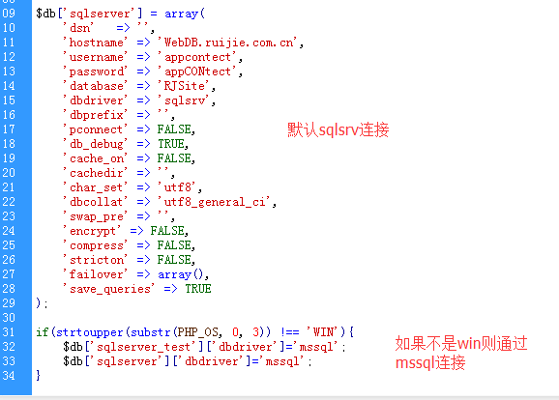

数据表分三大类：产品（Product开头的），文章（Article开头的，包括解决方案，应用案例，服务与支持，新闻咨询都属于文章表，通过字段值不同区分，详见数据库说明文档），视频（Video开头的）和主页专门表Addetail等，详见程序。

- 伪静态：

.htaccess文件里加入url重定向（已加入），apache配置文件httpd.conf里打开url重定向（搜索rewrite 找到LoadModule rewrite_module前#去掉并重启）
配置文件application/config/config.php里配置url后缀为.html

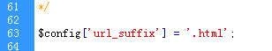

- 通用函数：

在文件\system\core\Common.php里从854行开始共有7个自定义通用函数，分别是：
msicut();//linux下mssql读出的数据转码utf-8

msicgb();//linux下mssql写入的数据转码gb2312

makeurl();//根据类，方法和参数生成动态页url，生成的url与routes.php里自定义路由

absurl();//绝对化数据库读出来的url

maketext();//绝对化内容中src

page();//分页

- 路由：

配置文件：application/config/routes.php
为了url和老版的一致，页面里的通用函数makeurl根据传参的类和方法生成url，路由配置文件将url转换回类和方法的组合，以便调用相关页面

- MVC：

application/models模型，目前仅将Addetail表归入，其他表直接在控制器里访问
application/views视图
application/controllers控制器

六、前端：

css,image,js文件都在public文件夹

- BUG和问题：

由于和PC版官网共用一套数据库，有些详情页（产品，解决方案，应用案例，服务与支持，新闻列表）的文章内容在数据库存储中包含html元素，所以导致手机版有些内容出现样式问题（如果强行去掉会导致某些有用的样式被去掉，正确的做法是手机版应有专门的字段和后台编辑），该问题系数据库设计问题，暂时无法解决。

其他问题详见禅道。

